ОЦЕНКА БИЗНЕСА
Приложение A4 – Выбор приемлемой учетной ставки
Мы рассчитали учетную ставку основываясь на средневзвешенной стоимости капитала (“WACC”). СВСК - это оценка доходности инвестиций, необходимых для всех инвесторов капитала. СВСК вычисляется путем расчета стоимости долга и стоимости собственного капитала. Расчитан перечень стоимости собственного и заемного капитала на основе рыночных данных и факторов, соответствующие экономике, промышленности и
Компании по состоянию на дату оценки. Некоторые исходные данные были получены из наблюдений отдельных руководящих компаний. Затем эти расходы были взвешены с точки зрения типичной прромышленной структуры капитала, чтобы достичь предполагаемой СВСК. СВСК определяется следующим образом

формула 2. WACC
WACC = (Wd)(Kd) + (We)(Ke)
где:
Wd
Kd
We
Ke
–
–
–
–
Доля долга в суммарном капитале
Сумма долга перед улатой налогов
Доля чистого капитала в суммарном капитале
Стоимость капитала
Стоимость капитала
Стоимость капитала (Ke), или обязательный доход на акционерный капитал, была рассчитана с использованием модели оценки финансовых активов ("САРМ"). САРМ может быть использована для иметь отношение отдачу инвесторы в акции требуют к возвращению безрисковой, как приблизить государственных ценных бумаг. Дополнительные доходы или премия за риск предусмотрены рынком в целом и могут быть скорректированы на коэффициент бета для учета относительных рисков конкретных отраслей. Для расчета САРМ используется следующая формула:

формула 3. РАСЧЕТ УЧЕТНОЙ СТАВКИ
R = R + CRP+ β × R − R + SP
efmf
где:
Re
Rf
CRP
β
Rm-Rf
SP
–
–
–
–
–
–
Требуемая доходность собственного капитала;
Безрисковая ставка;
Премия за риск страны (CRP);
Beta, отражает связь риска конкретной отрасли с усредненным рыночным риском;
Ожидаемый рыночный доход сверх ставки рыночного финансирования;
Дополнительная премия за риск, связанная с размером компании (Size Premium).
(
)
Безрисковая ставка
A proxy of a risk free-rate Rf for investments was considered to be the 10-Year U.S. Treasury
Securities. As of June 30, 2014 they were yielding 2.53%26.
Премия за риск страны (CRP)
Премия за риск страны для российских инвестиций оценивается с использованием рыночной цены на 10-летних кредитных дефолтных свопов (CDS). По состоянию на дату оценки рыночная цена этого контракта составила 2,25% 27.

Beta
Оценка коэффициента бета относится к риску конкретной отрасли по сравнению с средним рыночным показателем риска. По сути, это математический расчет исторической реакции котировок акций компании представительств в промышленности к изменениям совокупных цен акций на рынке в целом.

Бета-коэффициент 1.14 для телекоммуникационного оборудования промышленности был указан в данных, предоставленных Aswath Дамодаран 28.

26
Bloomberg
Bloomberg
http://people.stern.nyu.edu/adamodar/
Отчет об оценке # 4218
Стр. 53
27
28
LLC “Amercian Appraisal”
Leading \ Thinking \ Performing
ОЦЕНКА БИЗНЕСА
Приложение A4 – Выбор приемлемой учетной ставки
Анализ рыночной премии за риск (ERP)
Премия за риск по акциям ("ERP") является дополнительной прибылью сверх ожидаемой доходности по безрисковым ценным бумагам, которую инвесторы ожидают получить от инвестиций в диверсифицированный портфель стандартных акций. Также может подразумеваться, что инвесторы требуют сверх безрисковой ставки для инвестирования в акции, как класса или рыночной цене для принятия в среднем фондового риска.

Там нет ни одного общепризнанным стандартом для оценки ERP. методы
используется при оценке его можно в целом разделить на одном из двух подходов:
подход реализованного дохода и подход перспективного дохода 29.

Реализованная доход подход основан на предположении, что история повторится, и такой премиум доход вновь будет реализован (в среднем) в будущем. Исторический рынок по сообщению Ibbotson Associates’ SBBI Yearbook начиная с 1926 считает долевые взносы за ERP.

Хотя можно наблюдать премии реализованные в течение долгого времени, обращаясь к историческим данным, такие расчетные взносы служат только для оценки ожидаемого ERP. Более того, рассуждая о долгосрочной исторической средней арифметической прибыли, многие недавние исследования пришли к выводу, что после 1925 историческая среднее арифметическое, премии, как сообщается в результатах SBBI ежегодник в ожидаемых оценок ERP, является слишком высоким. В последнем обновлении к изучению Роджер Ибботсон и Пэн Чжэнь, сообщили в ежегоднике SBBI, Ибботсон Associates определили, что в долгосрочной перспективе ERP, что можно было бы ожидать, учитывая основные экономические, был примерно 6,1% от арифметической основы для 1926-2011 по сравнению к фактической премии за риск 6,6%30.
Исследования показали, что ERP-циклично в течение бизнес-цикла. Когда экономика находится на грани спада (отражено в относительно низких ценах на акции), условная ERP , скорее всего, будет на более высоком границы диапазона. Когда экономика улучшается (с ожиданиями повышения отраженных в более высоких ценах на акции), условное ERP, скорее всего, в нижней части диапазона31.
Сравнение исторической безрисковой ставки и ERP приводится в таблице ниже.

график 9. Сравнение исторической безрисковой ставки и ERP.
Источник: American Appraisal
29
30
31
Roger J. Grabowski, “Equity Risk Premium: What is the Current Evidence?” Business Valuatin Digest, 2005
Ibbotson SBBI 2012 Valuation Yerbook
Шеннон Прэтт и Роджер Грабовски (Shannon Pratt and Roger Grabowski), Стоимость капитала: приложения и примеры, стр.115,137 (Cost of Capital: Applications and Examples), 4е издание (New York: John Wiley & Sons, 2010), pages 115, 137)
Отчет об оценке # 4218
Стр. 54
LLC “Amercian Appraisal”
Leading \ Thinking \ Performing
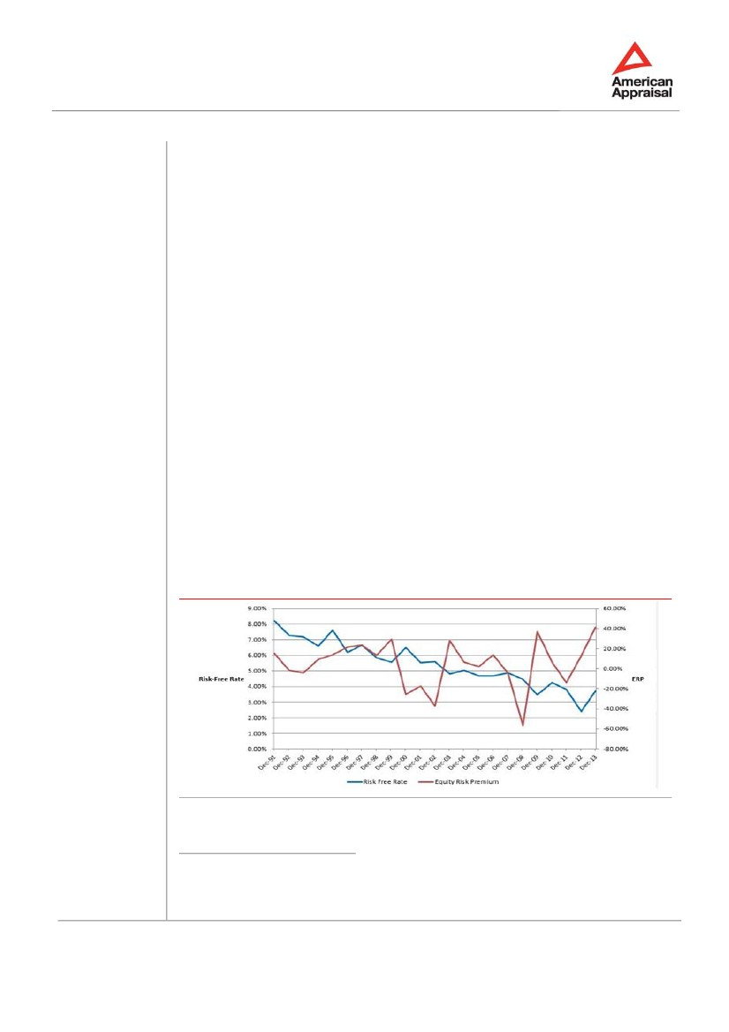
ОЦЕНКА БИЗНЕСА
Приложение A4 – Выбор приемлемой учетной ставки
В последние годы исторической основе из ERP был брошен вызов на задней части процентных ставок по динамике безрисковых активов. Все мировые казначейские облигации США считались активами, свойства которых практически совпадают с концепцией безрискового актива. Таким образом, казначейские облигации США были использованы в качестве безрискового актива для целей соответствующего расчета.
В последние годы американские безрисковые ставки достигли уровня исторического минимума из-за низкого восприятия рисков US Treasuries по отношению к суверенному долгу в других развитых
народах. Кроме того, Федеральная резервная система и другие центральные банки по всему миру предприняли количественное смягчение и другие усилия по снижению процентных ставок в ответ на экономические условия. В результате, основным активом модель ценообразования ("САРМ"), которая использует ERP для вычисления стоимости собственного капитала, подразумевалась ниже средней стоимости собственного капитала, когда рынку может быть выставлен более высокий риск.

American Appraisal32 исследовала и проанализировала различные экономические и рыночные факторы для того, чтобы определить, где текущая ERP должна падать в пределах исторического ERP. Анализ был проведен на основе исторических ERP в течение двух сроков: 1993 - 2013 и 2003 - 2013.
Исследования показали, что индекс волатильности CBOE VIX (), подразумеваемый премиум Дамодаран и корпоративные кредитные спрэды Moody ААА продемонстрировал среду сильной отрицательной корреляции с историческими ERP премий. В частности, были получены следующие результаты:

таблица 13.
Параметры
CBOE Volatility Index (VIX)
Damodaran’s Implied Premium
Moody’s Aaa 20 years corporate credit spreads
СООТНОШЕНИЕ ПАРАМЕТРОВ СУБЪЕКТА И РЫНОЧНОЙ ПРЕМИИ ЗА РИСК

1993 – 2013
-0.59
-0.30
-
2003 – 2013
-0.74
-0.49
-0.55
Источник: http://www.american-appraisal.com/US/Library/Articles/Equity-Risk-Premium-Quarterly-7.htm
Кроме того, были проанализированы показатели, определяющие экономические текущее состояние экономики США. Среди отобранных факторов те, которые показывают экономический цикл и включающие тенденции потребительских настроений.
С учетом вышеизложенного, ERP премии, по мнению American Appraisal, рекомендуемой для целей расчетов в сочетании с безрисковой ставки составил 6,0%.32
http://www.american-appraisal.com/US/Library/Articles/Equity-Risk-Premium-Quarterly-7.htm
Отчет об оценке # 4218
Стр. 55
LLC “Amercian Appraisal”
Leading \ Thinking \ Performing
ОЦЕНКА БИЗНЕСА
Приложение A4 – Выбор приемлемой учетной ставки
таблица 14.
ИЗУЧЕНИЕ РЫНОЧНОЙ ПРЕМИИ ЗА РИСК (“ERP”)
LLC “Amercian Appraisal”
Leading \ Thinking \ Performing
Отчет об оценке # 4218
Стр. 56

ОЦЕНКА БИЗНЕСА
Приложение A4 – Выбор приемлемой учетной ставки
Премия за размер (SP)
Премия за размер отражает специфику рисков предприятия в зависимости от его размера. Данная премия также известна как избыточная доходность сверх требуемой доходности или премия за размер, поправленная с учетом метода расчета beta. Премия за размер рассматривается как эмпирическая коррекция CAPM.
На основании статистики, предоставленной компанией "Morningstar, Inc.’s” SBBI (Valuation Edition 2013 Yearbook) премия за размер составляет of 3.81% (соответствует к группе компаний с микро-капиталом). Эти данные были использованы в оценке.
На основании вышеприведенного анализа стоимость капитал в долларах США была определена равной 15.4%.
Стоимость долга

Число в 6,8% стоимости долга перед уплатой налогов было выбрано на основе средней процентной ставки для долгосрочных долларовых кредитов в России в июне 2014 года, как указал Центральный банк РФ 33.
При использовании номинальной ставки корпоративного подоходного налога в размере 20 %, стоимость долга после уплаты налогов составляет 5,5%.

Структура капитала
Данные о системе рычагов промышленности, измеренной как отношение чистого долга к собственному капиталу, были предоставлены агенством Aswath Damodara34 и составили10.8%. это соответствует структуре капитала, которая предпологалась в данном анализе: 90% капитал, 10% долга.
Заключительный расчет WACC
На основании предшествующего анализа каждого из компонентов, заключительная СВСК после налогообложения была рассчитана следующим образом:
WACC после налогообложения
WACC после налогообложения
WACC после налогообложения
=
=
=
(Wd)(Kd) + (We)(Ke)
10%* 5.46%+ 90% * 15.43%
14.46%
Дисконтированная ставка после налогообложения составила 14.46%.
33
34
http://www.cbr.ru/statistics/print.aspx?file=b_sector/rates_cr-no-d_14.htm&pid=procstavnew&sid=ITM_30164
http://people.stern.nyu.edu/adamodar/
Отчет об оценке # 4218
Стр. 57
LLC “Amercian Appraisal”
Leading \ Thinking \ Performing

ОЦЕНКА БИЗНЕСА
Приложение B
Оценка бизнеса
LLC “Amercian Appraisal”
Leading \ Thinking \ Performing
Отчет об оценке # 4218
Стр. 58

ОЦЕНКА БИЗНЕСА
Приложение B – Иллюстрированный пример оценки
В данном приложении приводится иллюстрированный пример оценки отдельных типов активов.
таблица 15.
Актив
МАШИНЫ И ОБОРУДОВАНИЕ
ДАТЧИК МОЩНОСТИ СВЕТОВОЙ ВОЛНЫ (MODULE)
Машины и оборудование
4
июль 2008
CNY 52 700
Монтаж и тестирование
ГОРИЗОНТАЛЬАЯ ПЕЧЬ
ХИМИЧЕСКОЕ ОСАЖДЕНИЕ ИЗ
ГАЗОВОЙ ВАЗЫ (ХОИГВ)
Машины и оборудование
1
Нет в записях
Нет данных
Оптико-дисковой процесс
Рыночный подход
Специализированный актив
Novellus
concept 1 dielectric
цена продавца (б/у
оборудование)
$690,000
MV = VVS ×D
--
1.47
--
Группа учета
Количество (Q)
Зарегистрирвано
Настоящая закупочная стоимость
Департамент
Процедуры оценки:
Прикладная процедура оценки
Обоснование выбора подхода
оценки
Производитель
Модель
Источник оценки
Значение источника оценки
Формула расчета:
Ценовая индексация на момент
оценки35,
Индексация за доставку и установку (D)
Ориентировочная стоимомть
восстановления (CRN)*,USD:
Расчет величины полной стоимости за вычетом физического износа:
Нормативный срок службы (NL), годы
Остаточный срок службы (RL), годы
Формула расчета:
Величина полной стоимости за вычетом физ. износа*, USD
Регулировка по функциональному устаревания:
Величина полной стоимости за вычетом функц-го устаревания*, USD
Регулировка по экономическому
устареванию:
Рыночная стоимость, USD
* округленная
Машины и оборудование
1
Нет в записях
Нет данных
Оптико-дисковой процесс
Затратный подход
Специализированный актив
Tystar
mini tytan 4600
Производственная цена
$380,000
СRN/COR = VVS × D
--
1.12
$423,800
Затратный подход
Специализированный актив
Agilent
81635A
Оригинальная закупочная цена
$7,686
СRN/COR = VVS × I×D×Q
1.00
1.47
$45,200
--
--
10
4
10
10
COPLP = CRN × ⎜ 1 −
--
--
--
--
$1,014,990
⎛
⎝
NL − RL ⎞
NL
⎟
⎠
$423,800
0
$423,800
0
$423,800
$18,080
0
$18,080
0
$18,080
35
FM Global, http://www.fmglobal.com/
Отчет об оценке # 4218
Стр. 59
LLC “Amercian Appraisal”
Leading \ Thinking \ Performing
ОЦЕНКА БИЗНЕСА
Приложение C
Источники информации, включающие документы, устанавливающие количественные и качественные характеристики объекта оценки
LLC “Amercian Appraisal”
Leading \ Thinking \ Performing
Отчет об оценке # 4218
Стр. 60

ОЦЕНКА БИЗНЕСА
Приложение С – Источники информации и документы, включающие характеристики объекта оценки
Документы36, используемые Оценщиком, определяющие количественные и качественные характеристики объекта оценки
#
1.1
1.2
1.3
1.4
Название
Перечень материальных и нематериальных активов объекта

Обзор проекта и бизнес план компании NeoPhotonics
Финансовые отчеты корпорации NeoPhotonics
Обзор предложений сайта Технополис «Москва»
Соответствующие стандарты.
#
2.1
Название
Федеральный закон о «Регуляции оценочной деятельности в Российской федерации» #135 (поправки к закону, датируемые 21 декабря, 2001; 21 марта и 14 ноября 2002; 10 января и 27 февраля 2003; 22 августа 2004; 5 января и 27 июля 2006; 5 февраля и 13 июля 2007; 30 июня2008)

Федеральные стандарты оценки #1-#3, одобренные Министерством экономического развития и торговли РФ, положения #256#254 от 20 июля 2007

Международные стандарты оценки 2013 (МСО)
Приказ Министерства экономического развития и торговли РФ #303 «Об утверждении Положения о порядке проведения экспертизы отчета об оценке ценных бумаг, требованиях и порядке выбора саморегулируемой организации оценщиков, осуществляющей проведение экспертизы» от 29 сентября 2006

Код стандартов оценки (СО 2010) Российского общества оценщиков (РОО)

Бухгалтерские стандарты РФ
Международные стандарты финансовой отчетности
Стандарты оценки бизнеса Американского общества оценщиков, июнь 1988
2.2
2.3

2.4
2.5

2.6
2.7
2.8
Библиография.
#
3.1
3.2
3.3
3.4
3.5
3.6
3.7
3.8
Имя
Roger J. Grabowski, “Equity Risk Premium: What is the Current Evidence?” 2005
Aswath Damodaran, Investment Valuation, 3rd edition. Alpina Business Book, 2006
James R. Hitchner, “Financial Valuation: Applications and Models”, John Wiley & Sons, 2003
Shannon P. Pratt, Robert F. Reilly and Robert P. Schweihs, “Valuing a Business: The Analysis and
Appraisal of Closely Held Companies”, 4th edition. McGraw-Hill, 2000

Shannon P. Pratt, Robert F. Reilly and Robert P. Schweihs, “Valuing Small Businesses and Professional
Practices”, 3rd edition. McGraw-Hill, 1998
American Society of Appraisers. Valuation of machinery and equipment, 2000
Infinera Corp. White papers of Photonic Integration Technology, 2011 and beyond
CISCO Visual Networking Index, 2014
Другие источники информации.
#

4.1
4.2
Имя

Официальный курс иностранной валюты по отношению к рублю, установленные ЦБ РФ: www.cbr.ru.

Данные статистики, предоставленные Федеральной службой государственной статистики Российской Федерации: www.gks.ru
36
Документы предоставлены заказчиком. По соглашению с заказчиком копии данных документов включены в Приложение F и в электронном виде на CD.
Отчет об оценке # 4218
Стр. 61
LLC “Amercian Appraisal”
Leading \ Thinking \ Performing
ОЦЕНКА БИЗНЕСА
Приложение D

Информация о заказчике и оценщике
LLC “Amercian Appraisal”
Leading \ Thinking \ Performing
Отчет об оценке # 4218
Стр. 62

ОЦЕНКА БИЗНЕСА
Приложение D1 – Информация о заказчике и оценщике
Заказчик
Информация об
оценщике
Правовая форма и полное официальное название организации: NeoPhotonics Corporation
Место нахождения: 2911 Zanker Road, San Jose, CA 95134
Полное имя: Александр Юрьевич Румянцев
Членство в саморегулируемой организации оценщиков:
Является членом саморегулируемой организации оценщиков (Не коммерческое общество специалистов и оценщиков #0001 зарегистрированное
28 июня 2007, в едином государственном реестре саморегулируемых организаций)
И включен в реестр оценщиков за регистрационным #3559.
Копия сертификата о членстве в организации оценщиков приведена в Приложении D4.
Номер и дата сертификата о профобразовании:
Российская экономическая академия им. Плеханова. Сертификат о получении квалификации по финансовой оценке ПП # I №110453, получен 30 июля 2010
Данные полиса индивидуального страхования профессиональной ответственности:
Полис обязательного страхования ответственности оценщика #433-068218/14, выданный страховой компанией «Ингосстрах» 15 сентября 2014, действительный с 25 сентября 2014 по 24 сентября 2015
Опыт работы в качестве оценщика: 10 лет
Место нахождения Оценщика: Москва, Российская Федерация
Юридический адрес и другие данные об оценочной компании, место работы оценщика
Америкэн Эпрэйзл (ААР) Инк.
Филиал в Москве: 1-й Хвостов переулок, д. 11A
Москва 119180 Российская Федерация

ИНН 9909014021

КПП 773851001

Главный государственный регистрационный номер 5077746451085

Дата страхования ОГРН: 2 апреля 2007
LLC “Amercian Appraisal”
Leading \ Thinking \ Performing
Отчет об оценке # 4218
Стр. 63

ОЦЕНКА БИЗНЕСА
Приложение D2 – Сертификат оценщика
Я нижеподписавшийся заверяю, что по информации, которой я располагаю:
Изложенные в настоящем отчете факты являются полными и достоверными.
Результаты проведенного анализа, мнения и выводы в данном отчете ограничены лишь допущениями и ограничительными условиями, изложенными далее, и представляют собой результаты анализа, мнения и выводы, выполненные компанией Amercian Appraisal (ААР), Инк. беспристрастно и профессионально.
Компания Amercian Appraisal (ААР), Инк и лично я не заинтересованы и беспристрастны в отношении собственности, описанной в данном отчете, а также не заинтересованы и беспристрастны в отношении участвующих сторон.
Действия компании Amercian Appraisal (ААР), Инк и мои в связи с настоящим проектом, а также размер вознаграждения компании Amercian Appraisal (ААР), Инк за проведение данного исследования, никоим образом не связаны с последствиями, вытекающими из результатов анализа, мнений или выводов, а также использования настоящего отчета.
Все результаты анализа, наше мнение и заключения о стоимости были предоставлены, данный отчет составлен в соответствии с Международными стандартами оценки (МСО) и стандартами оценки, принятыми в Российской Федерации.
Члены группы оценщиков, участвовавшие в данном проекте, провели инспекцию объектов недвижимого и движимого имущества.
Лица, подписавшие данный отчет, прибегали лишь к помощи специалистов – Александра Лопатникова, Сергея Цуринова и Алексея Овсянникова, которые проводили исследования, сбор данных и участвовали в подготовке настоящего отчета.
Оценщик
_____________________________
Александр Румянцев
LLC “Amercian Appraisal”
Leading \ Thinking \ Performing
Отчет об оценке # 4218
Стр. 64

ОЦЕНКА БИЗНЕСА
Приложение D3 – Команда специалистов
Список специалистов, принимавших участие в проекте.
Специалист
Александр
Лопатников
Характер участия в проекте
Оценка бизнеса
табл. 16. КОМАНДА СПЕЦИАЛИСТОВ

Российский экономический университет имени Г. В. Плеханова. Оценка.
Сертификат о повышении квалификации # 164-7C, 2007.
London Business School Advanced Corporate Finance.
Исполнительная программа.
Российский экономический университет имени Г. В. Плеханова. Сертификат специалиста по финансовой оценке # 409169.
Научно-исследовательский институт электрофизической аппаратуры им. Д.В. Ефремова, Санкт - Петербург. Постуниверситетское обучение.
Национальный исследовательский ядерный университет «МИФИ». Факультет экспериментальной и теоретической физики.
Сергей
Цуринов
Оценка бизнеса
Санкт-Петербургский государственный морской технический университет. Квалификация: кораблестроитель
Межотраслевой институт повышения квалификации и профессиональной переподготовки менеджеров и специалистов.
Российский экономический университет имени Г. В. Плеханова.
Специальность "Оценочная деятельность".
Сертификат о получении дополнительного образования по специальности “Оценка» # 175-7C, 2007.
Межотраслевой институт повышения квалификации и профессиональной переподготовки менеджеров и специалистов.
Российский экономический университет имени Г. В. Плеханова. Профессиональная оценка и экспертиза имущественных прав и прав собственности. Оценка бизнес предприятий. Свидетельство повышения квалификации по специальности «Оценка бизнес предприятий» PP# 411100.
Курсы по бухгалтерскому делу
Ленинградский государственный университет, факультет системного проектирования,
Специальность: Инженер-программист
Алексей
Овсянников
Оценка бизнеса
Российский экономический университет имени Г. В. Плеханова. Оценка.
Сертификат о повышении квалификации # 165-7C, 2007.
Российский экономический университет имени Г. В. Плеханова. Свидетельство повышения квалификации по специальности «Финансовая оценка” PP # 409170.
Московский авиационный институт, факультет бизнеса и управления
Московский государственный университет, экономический факультет.
Бакалавр экономики.
Московский государственный университет, Центр по подготовке финансистов: международные курсы по подготовке специалистов финансовой сферы (GAAP).
LLC “Amercian Appraisal”
Leading \ Thinking \ Performing
Отчет об оценке # 4218
Стр. 65
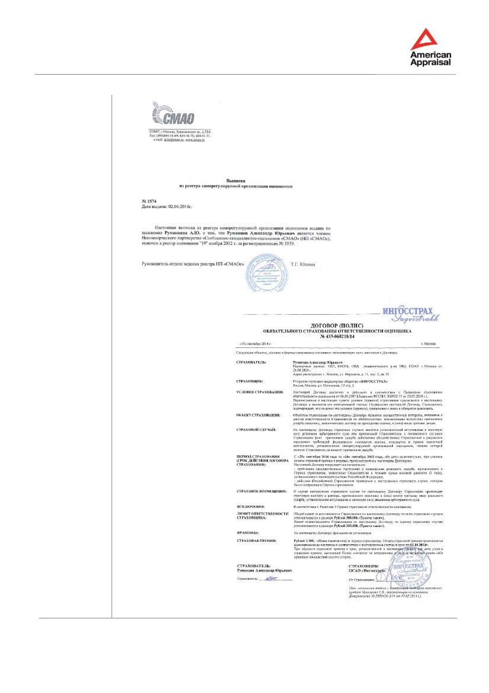
ОЦЕНКА БИЗНЕСА
Приложение D4 – Подробности членства в организации оценщиков
LLC “Amercian Appraisal”
Leading \ Thinking \ Performing
Отчет об оценке # 4218
Стр. 66

ОЦЕНКА БИЗНЕСА
Приложение E

Допущения и ограничивающие условия
LLC “Amercian Appraisal”
Leading \ Thinking \ Performing
Отчет об оценке # 4218
Стр. 67

ОЦЕНКА БИЗНЕСА
Приложение E – Допущения и ограничивающие условия
Консуьтацинные услуги по проведению оценки оказывались в соответствии с данными допущениями и ограничивающими условиями:
1.
Насколько нам известно, все данные, послужившие основанием для мнений и заключений и использованные в данном отчете, включая показатели финансовой деятельности, истинны и точны.
Мы не несем ответственность за материалы юридического характера. Не проводилось никаких исследований права собственности. Оценка предполагает, что если в отчете не указано иное, требование владельца имеет силу,права собственности законны и могут быть проданы, не имеется никаких обязательств по закладной, которые не могут быть урегулированны в установленном порядке.
Величина или величины стоимости, представленные в настоящем отчете, основываются на указанных условиях.
Дата оценки, на которую сделано заключение и выражается наше мнение, указана в данном отчете. Заключение о стоимости, представленное в настоящем отчете, основано на состоянии экономики и покупательной способности валюты по состоянию на дату оценки.
Данный отчет предназначен для цели или елей, указанных в отчете. Использование отчета в других целях недействительно.
Обладание отчетом или его копий не дает права на публикацию изложенных в нем материалов. Никакие части данного отчета (в особенности части, содержащие заключения, ссылки на лиц, подписавших или участвовавших в составлении отчета,или фирмы, с которыми они сотрудничают, также упоминание о профессиональных организациях, в которых они состоят и званих, присвоенных им данными организациями)не могут быть распространены ил переданы третьим лицам в виде проспектов, рекламных материалов, публикаций в общественных изданиях, новостях, или любым другим способом передачи информации без письменного согласия компании “American Appraisal”.
Если в отчете не указано иное, данные о площадях, размерах и описания собственности, использованные в денном анализе, не подвергались проверке и приведены только для цели идентификации объектов собственности. Указанные данные не могут быть использованы в документах о передаче имущества или любых иных юридических документах без надлежащей юридической проверки.
Планы и карты местоположения собственности приведены только с целью наглядной демонстрации собственности и ее окружения. Несмотря на то, что в отчете использовались точные данные, планы и карты могут быть неточными.
8.
Исследование воздействия имущества на окружающую среду не проводилось и не предполагалось. Деятельность предприятия полностью соответствует местному и федеральному законодательству об охране окружающей среды. Предполагается, что для всех видов деятельности, упомянутых в данном отчете, предприятие продлило и возобновило все лицензии, разрешения и согласования соответствующих местных и федеральных органов власти.
The если в отчете не указано иное, заключение о стоимости в данном отчете сделано без учета таких вредных веществ как асбест, мочеформальдегидная пенопластовая изоляция и других потенциально опасных материалов, а также токсичных отходов, повреждений или загрязнений окружающей среды, наступивших в результате землетрясений или иных причин. Заказчику рекомендуется проконсультироваться с квалифицированным инженером-строителем и/или специалистом по промышленной гигиене относительно оценки возможности возникновения разрушений/экологических нарушений, наличие которых могут повлиять на стоимость имущества.
2.
3.
4.
5.
6.
7.
9.
LLC “Amercian Appraisal”
Leading \ Thinking \ Performing
Отчет об оценке # 4218
Стр. 68

ОЦЕНКА БИЗНЕСА
Приложение E – Допущения и ограничивающие условия
10.
No soil анализ почвы и другие геологические исследования в связи с составлением данного отчета не проводились и не предполагались. Если не указано иное, в рамках нашей оценки не проводилось исследования прав и условий пользования водными, нефтяными, газовыми и иными подземными минеральными ресурсами.
It is в настоящем отчете предполагается, что предприятие соблюдает все действующие правила и ограничения по зонированию и эксплуатации, за исключением тех случаев, когда несоблюдение данных правил рассматривается в отчете. Кроме того, если в отчете не указано иное, предприятие использует землю и сооружения в границах описанной собственности при отсутствии ограничения пользования или нарушения границ.
If we инспекция имущества выполняется специалистами в области строительства и недвижимости. Однако мы не высказываем мнение и не несем ответственность за соответствие объекта установленным государством правилам эксплуатации данного имущества, включая правила пожарной безопасности, строительные нормы и правила, правила техники безопасности, требования сейсмичности и нормы заполняемости, а также за наличие каких-либо физических дефектов, не являющихся очевидными и не выявленных оценщиками при осмотре.
11.
12.
LLC “Amercian Appraisal”
Leading \ Thinking \ Performing
Отчет об оценке # 4218
Стр. 69

